Saksliste for styremøte 17 sept 2018 perioden

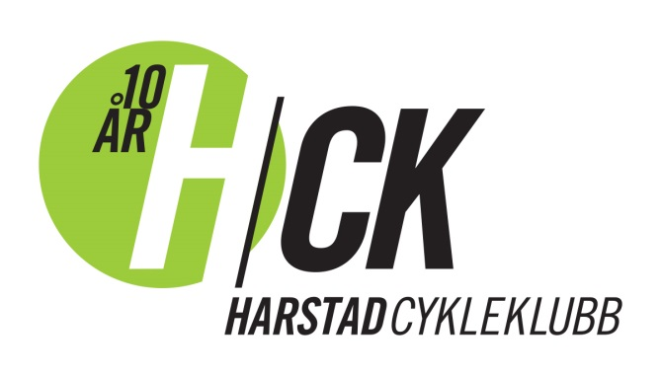

Dato: Tirsdag 17 sept 18
Kl.: Kl. 20:00 – 21:30

Sted: Scandic

Til diskusjon/orientering:
- Gjennomgang referat forrige møte
- Referent – Tas på møte
- Tid neste møter
  - 23 okt 2000 -2130
- Sturla har bedt om avløsning, vara Bjørnar inn fast plass
- HCK Klær ny ansvarlig?
- Klubbmesterskap
- Stimulering til deltakelse på RM Terreng i Bodø 29. og 30. september.
- Sponsorstatus

- Eventuelt
  - Middag styre, trenere og æresmedlem. Enduro?
  - Jakker i Rosa
  - Økonomi – status til neste møte

